**ROZWIJANIE ŚCIEŻEK KARIERY POPRZEZ DORADZTWO ZAWODOWE - GUIDEU**

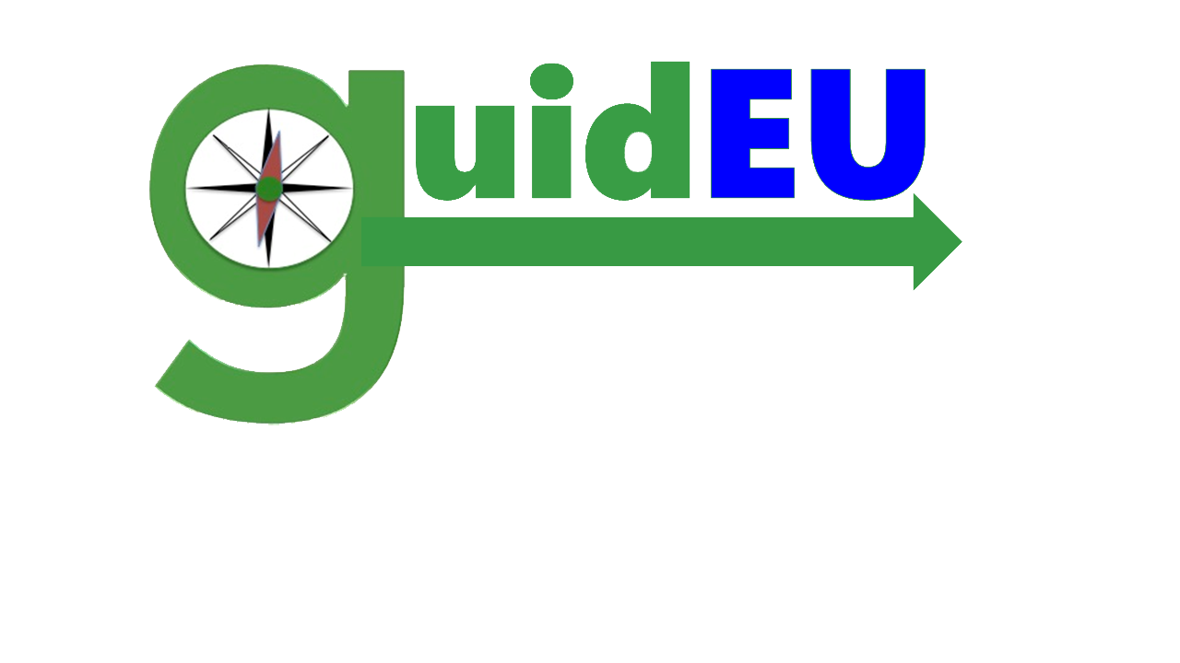

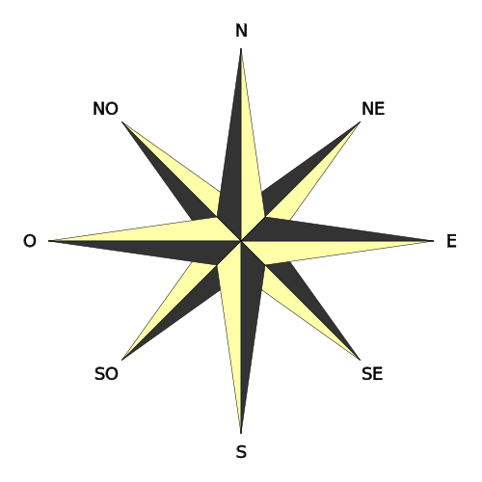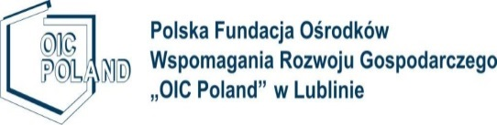

www.guideu.net

Czym jest projekt guidEU?

Głównym celem projektu jest zapobieganie wczesnemu porzucaniu nauki, wycofania się z rynku pracy poprzez zapewnienie spersonalizowanego, wysokiej jakości systemu doradztwa zawodowego oraz narzędzi wspierających uczniów w poszukiwaniu zawodu i uzupełnianie braków wysoko wykwalifikowanych doradców.

Projekt zakłada budowanie silnych więzi między szkołami, instytucjami szkoleniowymi, pracodawcami i rodzicami w różnych krajach w celu najlepszego dostosowania predyspozycji zawodowych do międzynarodowych możliwości zatrudnienia oraz zredukowania niespójności między posiadanymi umiejętnościami a wyborem zawodu.

Numer projektu: 2016-1PL01-KA201-026801

guidEU

Ten projekt został zrealizowany przy wsparciu finansowym Komisji Europejskiej w ramach programu Erasmus+. Niniejsza publikacja odzwierciedla jedynie stanowisko jej autorów i Komisja Europejska oraz Narodowa Agencja Programu Erasmus+ nie ponoszą odpowiedzialności za jej zawartość merytoryczną.

Rezultaty projektu

* **Raport porównawczy wraz z e-przewodnikiem po zawodach określi główne kierunki w wysokiej jakości doradztwie zawodowym w wymiarze międzynarodowym, jednocześnie uwzgledniając zasadność wykorzystanych narzędzi i produktów oraz oczekiwania grupy docelowej, której one dotyczą.**
* **Elektroniczne narzędzie diagnostyczne do badania predyspozycji oraz umiejętności zawodowych uczniów szkół średnich - to narzędzie zdiagnozuje i zmierzy umiejętności i predyspozycje uczniów.**
* **Gra"Poznaj rynek pracy" – pożyteczne i gotowe do uzycia narzędzie dla uczniów pomocne w poznaniu i zrozumieniu rynku pracy.**
* **Pakiet szkoleniowy**
* **Przewodnik dla nauczyciela jak korzystać z gry w klasie.**
* **Konspekt lekcji z doradztwa zawodowego, wraz z wszystkimi narzędziami.**
* **Plan działań dla ucznia.**
* **Zmniejszenie ilości osób przedwcześnie rezygnujących z nauki poprzez profesjonalne doradztwo zawodowe.**
* **Zatrudnienie profesjonalnych doradców zawodowych w szkołach.**
* **Wzbogacenie źródeł i narzędzi dostępnych bezpłatnie i bez przeszkód pozwalających na zbadanie umiejętności i predyspozycji zawodowych.**
* **Wzbogacenie materiałów, dostępnych bezpłatnie z licencją do użytkowania dla doradców zawodowych.**
* **Udoskonalenie jakości usług doradztwa zawodowego poprzez narzędzia, metody i programy nauczania powiązane z międzynarodowymi ofertami pracy.**
* **Rozwijanie potencjału młodych ludzi i dbanie o równość na rynku pracy.**

**Cele i ogólne założenia**

Zespół Szkół Ogólnokształcących wDęblinie